课程编号：ELC05009 北京理工大学2013 – 2014学年 第一学期
2012级《电路分析基础A》期末试题A卷及答案
班级 学号 姓名 成绩
题号 | 一 | 二 | 三 | 四 | 五 | 六 | 七 | 八 | 九
得分

- 本题包含2个小题（每小题6分，共12分）
1．求图1.1所示电路中的电流I。
图1.1
+
12V
I
2Ω
3Ω
2Ω
1Ω
−
I
+
−
+
I₂
I₁
2Ω
U₁
2Ω
1Ω
−
I₁
+
−
I₃

图1.1.1

解法一：取、分别为左右网孔的网孔电流，均为顺时针方向。列网孔方程
对于左边网孔：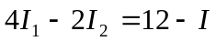
对于右边网孔：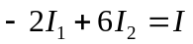
增加辅助方程：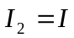
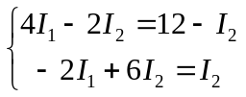，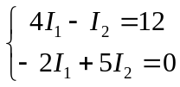，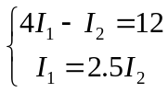，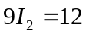
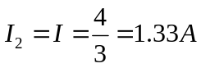
解法二：设R1支路的电流为，方向从左至右；R3支路电流为，方向为从下往上
对于外围回路据KVL有 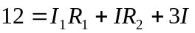 ①
对于右边回路据KVL有 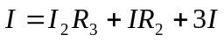 ②
对于上面节点据KCL有 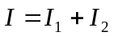 ③
联立式①②③
解得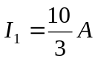，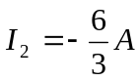，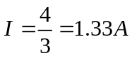
解法三：用戴维南定理见图1.1.1
从a、b端断开，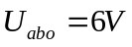
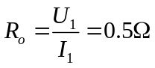
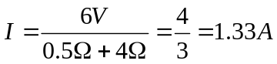

2. 电路如图1.2所示，求R_{L}为何值时，R_{L}可获得最大功率，并求此最大功率。
60V
5A
12Ω
4Ω
2Ω
13V
+
+
6Ω
R_{L}
图1.2
−
−

解：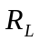开路处理后的电路如图所示。
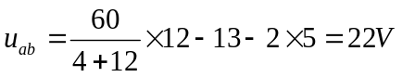
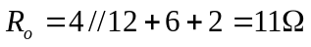
60V
5A
12Ω
4Ω
2Ω
13V
-
+
＋
－
6Ω
U_{ab}
＋
－
a b
当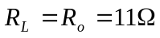时可获得最大功率，

且为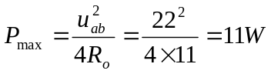
- 本题包含2个小题（每小题6分，共12分）
1．图2.1所示电路中t = 0时开关打开，打开前电路处于稳态，求i_{L}(t)，t≥0。
图2.1
+
10V
−
20Ω
2H
40Ω
i_{L}
S

解：开关打开前电路处于稳态，则电感看成短路，即
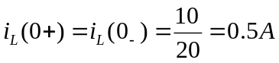，
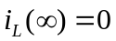时
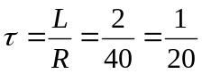s
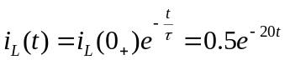A （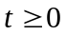）

2．三相交流电路如图2.2所示，已知电源线电压U_{AB} = 380 V，R = 22 Ω，Z = −j66 Ω。求：（1）电流i₁的有效值I₁；电流i₂的有效值I₂；
（2）此三相电路的有功功率P、无功功率Q；
（3）电流i的有效值I。
Z
Z
A

B
C
图2.2
Z
R
R
R
i₂
i₁
i
i₃

解：（1）左侧三个电阻为星形联接
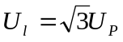，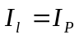
∵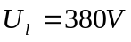
∴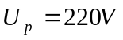
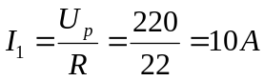
右侧三个电阻为三角形联接
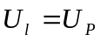，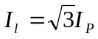
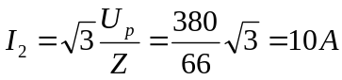
（2）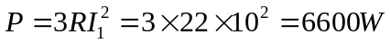
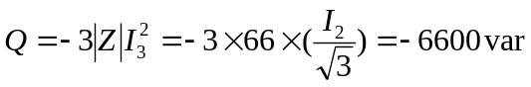
（3）设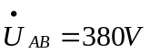则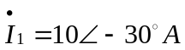，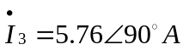，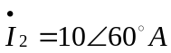
故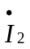超前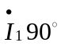。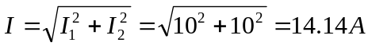

- 本题包含2个小题（每小题6分，共12分）
1．在图3.1所示正弦稳态电路中：（1）若各交流电流表的示数分别为:5A,：20A，：25A，求电流表的示数；（2）若的示数保持5A不变，而将电源u_{S}的频率提高一倍，再求电流表的示数。
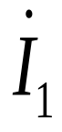
C₂
图3.1
C₁
50Ω
+
−
A1
A2
A3
A
25Ω
C₂
L
u_{S}

解：（1）
的示数为7.07A
（2）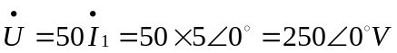保持不变
若频率提高一倍，则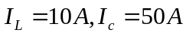
的示数为40.3A

2. 无源二端网络N₀（见图3.2）端口电压和电流分别为：

N₀
u
+
−
图3.2
i
，
。试求：
（1）电压有效值U、电流有效值I；
（2）二端网络N₀的平均功率P。
解：
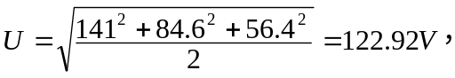
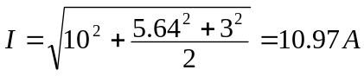
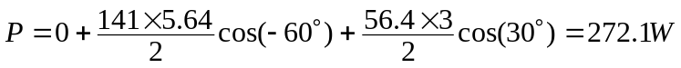

- 本题包含2个小题（每小题6分，共12分）
1. 由理想运算放大器构成的电路如图4.1所示，已知正弦电源u_{S1} (t) = 4cos6t mV，直流电源 U_{S2} = 6 mV,R₁ = 10 kΩ，R₂ = 20 kΩ，R₃ = 16 kΩ，R₄ = 8 kΩ，试求u_{o} (t)。

R₁
R₂
+
u_{S1}(t)
−
。
−
∞
R₃
+

u_{o}

−
+
+
U_{S2}
−
R₄

图4.1
解法一：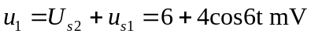 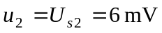
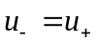
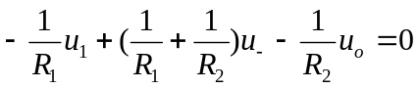 （1）
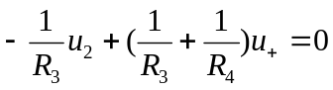 （2）
由（2）得 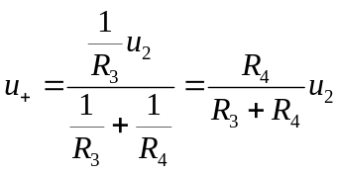 代入（1）
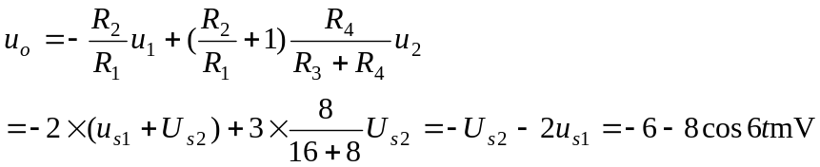
解法二：基于运放虚断的概念，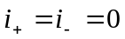，因为流过R₁和R₂的电流相等，流过R₃和R₄的电流相等。
R₃和R₄串联后与u_{s2}并联，所以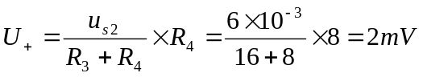
基于运放虚短的概念，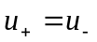
流过R₁和R₂的电流相等，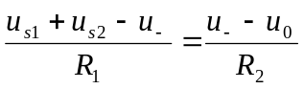
将R₁、R₂、u_{s1}、u_{s2}和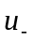代入上式，得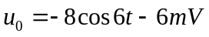

2. 正弦稳态电路如图4.2所示，已知：u_{S} = 18cos314t V，R₀ = 200 Ω，负载R_{L} = 10Ω。求：（1）负载R_{L}折合到一次侧的等效电阻R_{i}；（2）i₁(t)和i₂(t)；（3）u₁(t)和u₂(t)；（4）负载R消耗的平均功率P。
R₀
4:1
+
u_{S}
−
R_{L}
i₁
i₂
+
u₁
-
+
u₂
-
图4.2
·
·

解： 1:n=4:1 ,n=0.25=1/4
(1)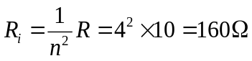
(2)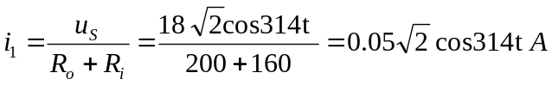
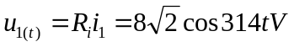
(3) 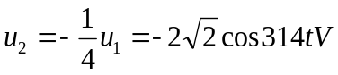
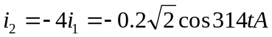
(3)负载得到的平均功率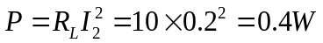

- 本题包含2个小题（每小题6分，共12分）
1．正弦稳态电路如图5.1所示，已知：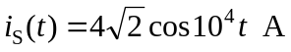，R₁ = 60 Ω，R = 40 Ω，L = 1mH，电路处于谐振状态。试求：（1）电容C；（2）电容电压u_{C}(t)；（3）RLC并联电路的品质因数Q和通频带BW。
R
C
i_{S}
L
R₁
图5.1
解：(1)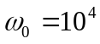
∵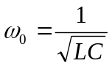 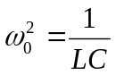
∴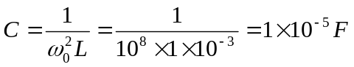
(2) 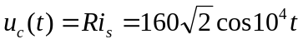
（3）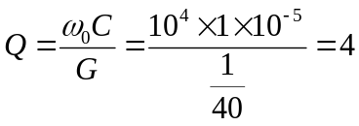
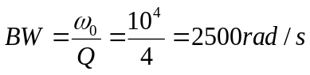
2．电路如图5.2所示，R₁ = 6Ω，R₂ = 2Ω，负载电阻R_{L} = 8Ω。已知当U_{S} = 0时，U = 16V；当U_{S} = 60V时，U = 40V。求当U_{S} = 30V时，负载电阻R_{L}上的电压U。
线性含源
电阻网络N
R₁
R₂
+
+
R_{L}
U
U_{S}
−
−
图5.2

解：（1）N中电源作用，U_{S} = 0时，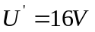
（2）U_{S} = 60V电源单独作用，N中电源除源，不作用时，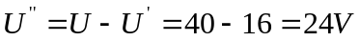

（3）U_{S} = 30V电源单独作用，N中电源除源，不作用时，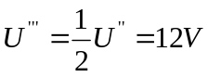
（4）U_{S} = 30V电源和N中电源共同作用时，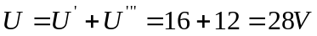

六、（10分）电路如图6所示。（1）求电流i；（2）计算受控源的功率，并判断是提供功率还是吸收功率。
90V
+
−
图6
10Ω
10Ω
2i
5Ω
15Ω
5.4A
15Ω
i

解法一：网孔法 设受控源的电压为U，如图所示，选择I₁、I₂、I₃网孔电流方向如图，均为顺时针方向，列网孔方程如下：（
90V
+
−
10Ω
10Ω
2i
5Ω
15Ω
5.4A
15Ω
i
-
U
+
I₁
I₂
I₃
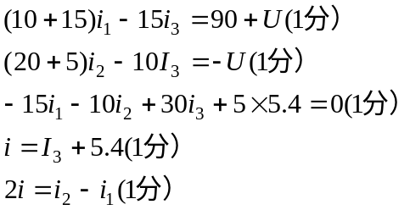

解方程组，得

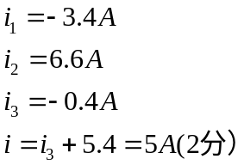

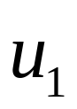
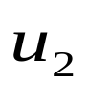
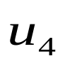
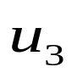
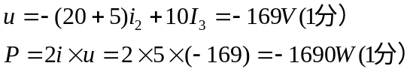
90V
+
−
图6
10Ω
10Ω
2i
5Ω
15Ω
5.4A
15Ω
i
提供功率 （1分）

解法二：节点法
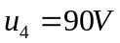
列节点电压方程（每个1分,共4分）
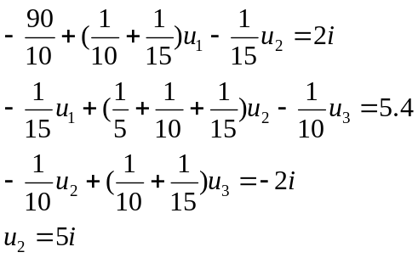

解得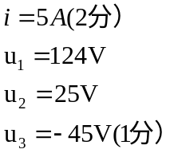

提供功率 （1分）

七、（10分）电路如图7所示。当t = 0时将开关S闭合，开关闭合前电路已处于稳态。试求：（1）t≥0时的u_{C}(t)；（2）t > 0时的u(t)。
24V
+
−
2u
+
−

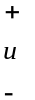
u_{C}
+
−
3A
2F
S

图7

解：(1)S闭合前，电容开路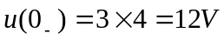
∴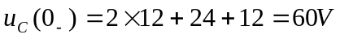
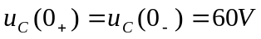
2u
24V
－ ＋
4Ω
＋
u
－
4Ω
＋
－
－ ＋

S闭合后，3A电流源被短路，电路如图所示，电容等效为开路，其电压为
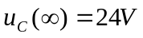
为求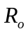，去掉24V独立电压源，保留受控源，外加电压源U，如图所示。则
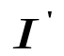
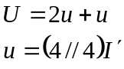
＋

－
2u
4Ω
＋
u
－
4Ω
－ ＋

←R_{o}
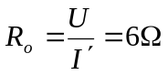
∴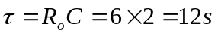

（2）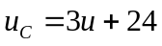
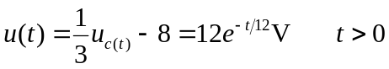

八、（10分）二阶电路如图8所示，已知L = 1 H，C = 1/64 F，开关S在位置1时电路已处于稳态。t = 0时，将开关S由位置1打到位置2，u_{C}(0) = 0。
（1）求t≥0后电路的特征根，说明响应为哪种情况（欠阻尼、过阻尼、临界阻尼）；
（2）求u_{C}(t)和i(t)，t≥0。
2
u_{C}
+
1
图8
+
−
L
C
i
S
28V
−
8Ω
20Ω

解：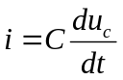
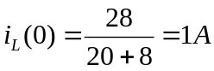
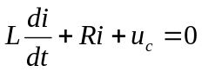
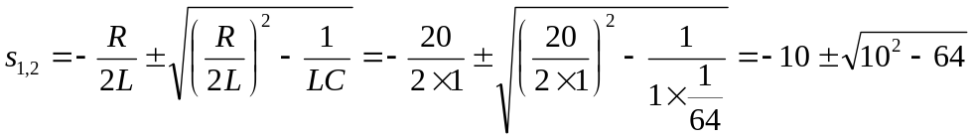
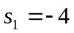
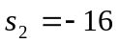
因特征根为不相等的负实数，所以应为过阻尼。
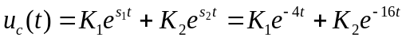
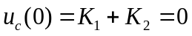 （1）
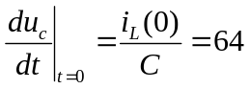
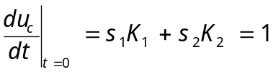
联立上式，可得
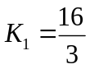，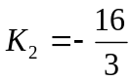
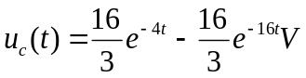 t≥0
t≥0

九、（本题10分）正弦稳态电路如图9所示，已知u_{S1} = 4cos2t V，u_{S2} = 48cos2t V，L₁ = 1H，L₂ = 2H，M = 1H，C = 0.125F，L = 1H，R₁ = 2Ω，R₂ = 4Ω，R₃ = 12Ω。
试求：电流i₁(t)和i₂ (t)。
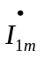
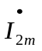
+

-
u_{S2}
C
i₁(t)
L₁
L₂
i₂(t)
M
R₁
R₂
L
+

-
u_{S1}
-j4
2
+

-
36
j2
j2
j4
3
+
-j2
_
-
-j2
+
4
+

-
R₃
图9
解法一：
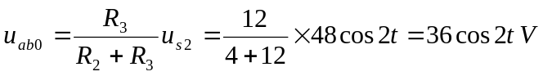
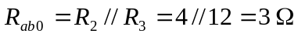
画等效图：
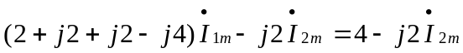 ①
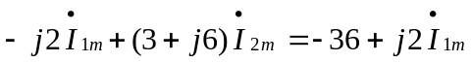 ②
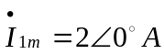
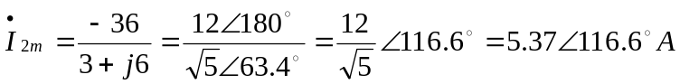
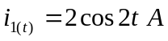
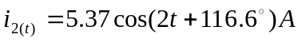

解法二：
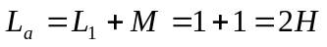
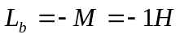
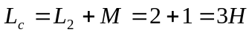
-j2
La
Lc
Lb
j4
J6
-j4
2
+

-
36
j2
3
4
+

-
则原电路化为等效电路如图所示。

La
Lc
Lb

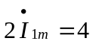 ①
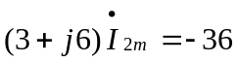 ②
